Chile- 2020
Santiago - Alto Atacama Desert Lodge & Spa
6 dias

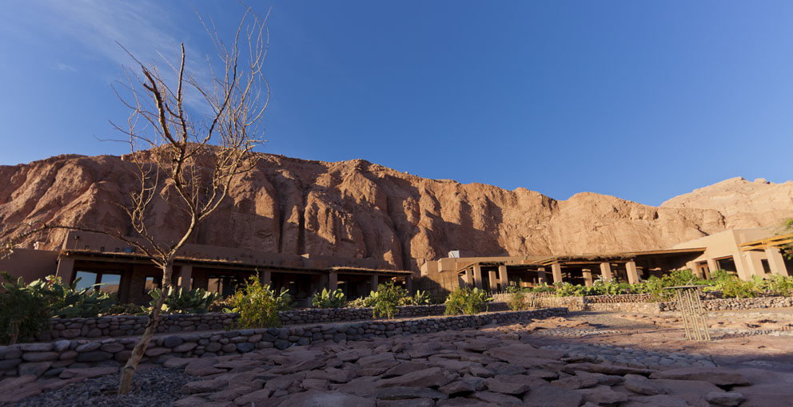

O luxo derrama-se no Alto Atacama. Sem abrir mão da simplicidade e magnitude que caracterizam o entorno, o hotel preserva elementos naturais, cores e nuances do deserto, integrando os rústicos traços arquitetônicos à admirável geometria das montanhas. Os amplos espaços seguem o estilo minimalista, levando a atenção às paisagens remotas da região. Dos apartamentos com terraço privativo ao SPA revigorante, nada impede o desfrutar dos dias cheios de cor e das noites de céu límpido.

1º dia – Santiago
Chegada a Santiago. Recepção no aeroporto e traslado privativo ao hotel. Capital do Chile, Santiago está localizada na zona central do país, rodeada pela majestosa cordilheira dos Andes. Sugerimos passeio privativo para conhecer a cidade e seus principais atrativos, como: o Clube Hípico - um dos hipódromos mais bonitos da América do Sul, a antiga Escola Militar, o Parque O’Higgins, os Cerros San Cristóbal e Santa Lucia - local de fundação da cidade há 500 anos, o Palácio Presidencial de La Moneda, a Corte Suprema, o antigo Prédio do Congresso, a Praça de Armas, o Museu de Arte, os bairros históricos e os shoppings do moderno bairro de Providencia e Las Condes. Hospedagem por 1 noite, com café da manhã.

2º dia - Santiago - Calama - San Pedro Atacama
Após café da manhã, traslado privativo ao aeroporto para embarque com destino a Calama. Chegada, recepção e traslado regular ao Hotel Explora Atacama. Hospedagem por 4 noites, com todas as refeições.

3º ao 5º dia - San Pedro Atacama
Dias livres para desfrutar da estrutura e todas as atividades que o hotel oferece.

6º dia - San Pedro Atacama - Calama
Em horário a ser determinado, traslado regular ao aeroporto de Calama - oferecido pelo próprio hotel.

CIDADE | HOTEL |  | CATEGORIA | ACOMODAÇÃO | NOITES
Santiago |  | Ritz-Carlton | Luxo | Deluxe | 1
San Pedro de Atacama |  | Alto Atacama | Luxo | Quitor | 4

Preço do roteiro terrestre, por pessoa, em US$

Validade | 1 mai a 30 set 20  1 a 30 jan 21  1 mai a 30 set 21 | 1 out a 30 nov 20  1 a 19 dez 20 | 20 dez a 3 jan 21 | 1 fev a 30 abr 20
Apto Duplo | US$ 2.620 | US$ 3.225 | US$ 3.504 | US$ 2.905

Valores informativos sujeitos a disponibilidade e alteração de valores até a confirmação. Preços finais somente serão confirmados na efetivação da reserva. Não são válidos para períodos de feiras, feriados, Natal e Reveillon, estando sujeitos a políticas e condições diferenciadas.

Observação:
Os hotéis mencionados acima incluem taxas locais.
O critério internacional de horários de entrada e saída dos hotéis, normalmente é:
Check-in: 15h00 Check-out: 11h00.

O roteiro inclui:

- 1 noite em Santiago
- 4 noites em San Pedro do Atacama
- Café da manhã diário
- Todas as refeições no Alto Atacama
- Open bar entre 9h00 e 23h30 (vinho, cerveja e refrigerantes - exceto vinhos premium)
- 2 explorações diárias de meio dia ou de 1 dia inteiro, com guias bilíngues especializados - oferecidas pelo hotel
- Uso ilimitado de bicicletas
- Traslados entre o hotel e San Pedro de Atacama - entre 9h00 e 23h30
- Traslados regulares aeroporto de Calama/hotel/aeroporto - oferecidos pelo próprio hotel
- Traslados privativos em Santiago- acompanhado por guia em idioma português

O roteiro não inclui:

- Passagem aérea
- Despesas de caráter pessoal.
- Itens mencionados como sugestão
- Qualquer outro item não mencionado no documento

Documentação necessária para portadores de passaporte brasileiro:

- Passaporte brasileiro: validade mínima de 6 meses da data de embarque com 2 páginas em branco
- Passaporte de outras nacionalidades, consulte.
- Visto: não é necessário visto para o Chile
- Vacina: não é necessário

Valores em dólares americanos por pessoa, sujeitos a disponibilidade e alteração sem aviso prévio.
30/03/2020

